实验十一 内部类与匿名内部类

一、实验目的
- 掌握内部类，局部类，匿名类概念
- 学习定义内部类，局部类，匿名类。
- 学习创建内部类，局部类，匿名类对象。

二、实验要求
掌握内部类的创建和使用方法。

三、实验内容
1、内部类
(1) 编译查看了出现了几个类文件，分别是什么，运行并查看结果。
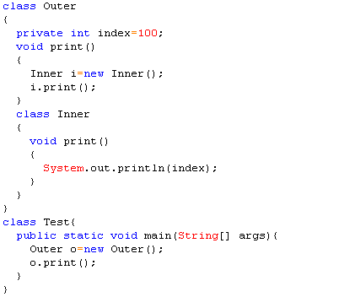

(2) 编译并运行查看结果，掌握如何对内部类中的成员变量进行访问。
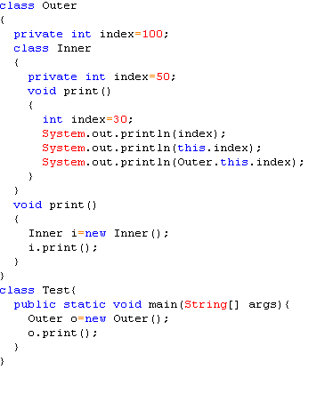
(3) 在Outer类中增加一个getInner（）方法(返回类型为Inner的对象)，并更改main方法如下，编译并更改错误。
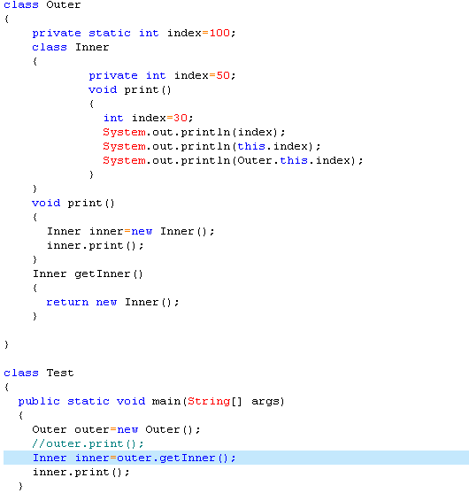

(4)用new Inner( )来代替getInner()的方法，编译并更改错误。
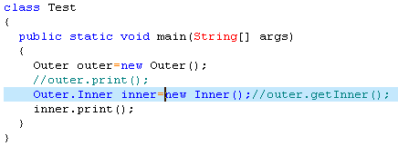

(5)在Outer类中，添加一个fn的方法，并将Inner类放入，编译查看错误。
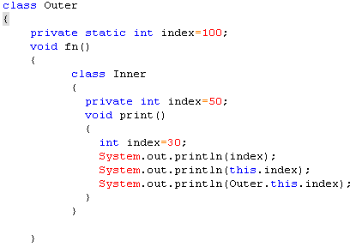

2、验证内部类对象总与创建它的外部类对象关联
1. 定义一个类A，它有一个内部类B.
2. 定义B的方法g，它访问A的数据成员。
3. 定义A的方法f，它访问B的数据成员，注意必须指明那个内部类对象的数据成员。
4. 确保类A有方法修改A的域。
5. 确保类B有方法print，输出A的域。
6. 定义类C，它只有一个main方法。在main方法体内创建A类对象a。a作为外围对象创建B类对象b；
7. 验证：每个内部类对象，都有一个相关联的外部类对象，就是创建它的外部类对象。
方法：首先对象b调用print，打印a的域，然后修改a的域，最后b再次调用print，打印a的域，打印结果应该与对a的修改一致，从而说明b与a相关联。

3、定义一个Father类
它包括：
- 内部类Son，表示儿子的类，包括：
- 数据域phone，表示儿子电话号。
- 内部类构造方法
c) callFather方法，给父亲打电话，打印“xxx给yyy打电话”即可，xxx是儿子电话号，yyy是父亲电话号。
- 数据域phone，表示父亲电话号。
- Son数组，保存儿子。
- count，保存儿子个数
- 构造函数。
- 给儿子打电话的方法CallSon，打印“给xxx打电话”即可，xxx是儿子电话号。

